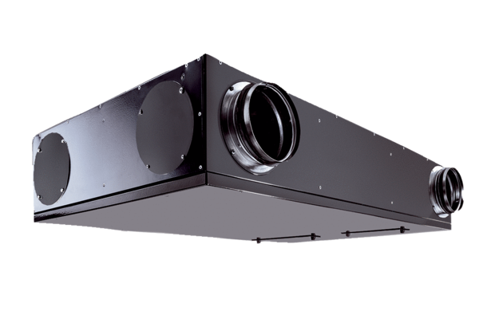Központi szellőztető készülék Trio QZ-ARVCsomagolási egység: 1 darabVálaszték: K
Termékszám: 0095.0129Gyártó: MAICO

